Wochenplan für _____________ vom 01.01.2020 bis zum 01.01.2020

 | Einen Teil deines Lernmaterials findest du im aktuellen Wochenpadlet (LINK) für deine Klasse.  Das Lernmaterial ist im Plan farbig markiert. |  | QR-CODE

 | Deutsch
Meine Lernziele |  | Meine Arbeitsaufträge |  | Datum

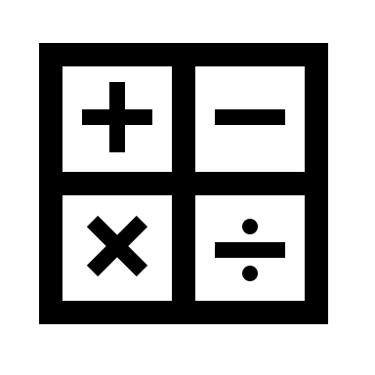 | Mathe
Meine Lernziele |  | Meine Arbeitsaufträge |  | Datum

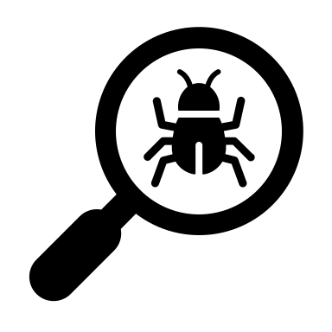 | Sachunterricht
Meine Lernziele |  | Meine Arbeitsaufträge |  | Datum

 | Englisch
Meine Lernziele |  | Meine Arbeitsaufträge |  | Datum

